令和８年１月２６日

課名 | 人権・男女共同参画課
担当 | 土倉・田淵
内線 | ２９２５
直通 | （０８６）２２６－７４０６
お 知 ら せ

若い世代から「ＨＥＡＲＴ．ＦＵＬＬ」活動の輪！事業
第６回 ＨＥＡＲＴ．ＦＵＬＬエキスポを開催します！
岡山県内において人権にかかわる活動を行う学生団体の取組状況を広く発信することにより、県民全体へ人権意識を広げて行くことを目的に、下記のとおり第６回ＨＥＡＲＴ．ＦＵＬＬエキスポを開催します。

記
１ 開催日時
令和８年２月１１日（水） １３：００～１６：００

２ 開催場所
岡山駅東口地下通路広場（エキチカ広場）

３ 実施主体
（１）岡山県内において人権啓発に関わる活動を行う学生団体
（２）岡山県県民生活部人権・男女共同参画課

４ 事業の内容等
（１）学生団体ブース展示
（２）学生団体ステージ発表
（３）福祉事業所の物販

５ 参加学生団体（５団体）
・手話部HAND POWER（岡山県立大学）
・ボランティアサークルあい（山陽学園大学）
・わくわくまっしろ（中国学園大学）
・岡山大学被災地支援団体おかやまバトン（岡山大学）
・しゅわっこ（くらしき作陽大学）

６ 問い合わせ先
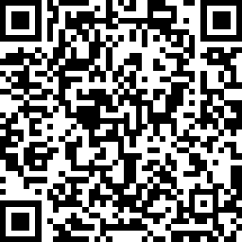
岡山県県民生活部人権・男女共同参画課 人権施策推進班
〒７００－８５７０ 岡山市北区内山下２－４－６
ＴＥＬ：０８６－２２６－７４０６
ＦＡＸ：０８６－２３４－５９２４
県ホームページ：https://www.pref.okayama.jp/page/1017096.html
岡山県ホームページ

